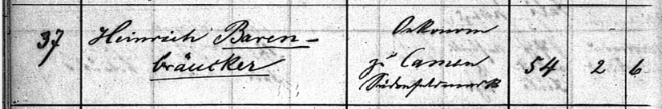

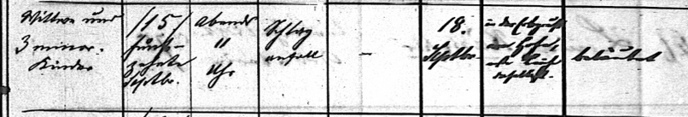

Kirchenbuch Kamen 1876; ARCHION-Bild 125 in „Beerdigungen 1859 - 1889“
Abschrift:
„(Nr.) 37; Heinrich Barenbräucker; Oekonom zu Camen Südenfeldmark; (Alter:) 54 Jahre 2 Monate 6 Tage; (hinterläßt:) Wittwe und 3 minorenne Kinder; (Sterbedatum:) 15. September abends 11 Uhr; (Todesursache:) Schlaganfall; (Beerdigungsdatum:) 19. September; (Kirchhof:) in der Erbgruft am Hofe erste Reihe daselbst; (Bemerkung:) beläutet“.

